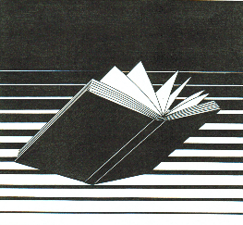
Gemeindebibliothek
Oberdorfstrasse 9
5107 Schinznach-Dorf
Tel: 056 463 63 29
E-Mail: info@bibliothek-schinznach.ch
www.bibliothek-schinznach.ch
Lesung mit Carlo Janka
Gemeindebibliothek Schinznach
Moderation: Stephan Burkart, Gemeinderat

Mittwoch, 25. Februar 2026
19.00 Uhr, anschliessend Apéro
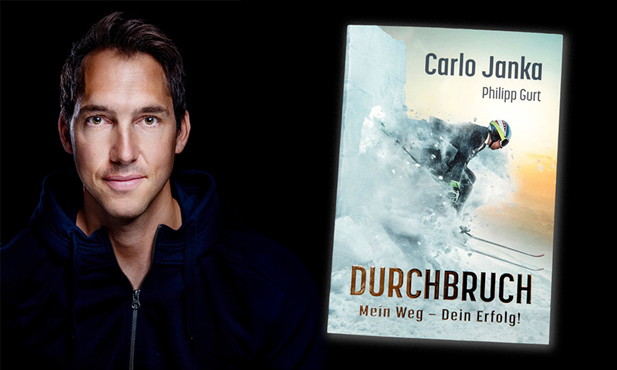
© Caroline Staeger 2024

Carlo Janka hat es zu einem der erfolgreichsten Skirennfahrer der Welt gebracht. Er wurde Olympiasieger, Weltmeister und gewann den Gesamtweltcup.
In seinem Buch «Durchbruch – Mein Weg – Dein Erfolg» erzählt Carlo Janka offen aus seinem Leben, über seine Höhen und Tiefen und wie er alles bereit war zu geben, um seinen Traum zu erfüllen.
Anmeldung erbeten unter:
info@bibliothek-schinznach.ch oder telefonisch während den Öffnungszeiten
Für Kurzentschlossene Abendkasse.
Eintritt: CHF 20.-

